New in v1.1: PAUSE JOB [语句](http://doc.cockroachchina.baidu.com/#develop/sql-statements/overview/)可以让我们暂停 [BACKUP](http://doc.cockroachchina.baidu.com/#develop/sql-statements/BACKUP/)，[RESTORE](http://doc.cockroachchina.baidu.com/#develop/sql-statements/RESTORE/)，和 [IMPORT](http://doc.cockroachchina.baidu.com/#develop/sql-statements/IMPORT/) 等job。

在job暂停之后，可以通过 [RESUME JOB](/develop/sql-statements/RESUME-JOB/重启job。

Note： 不能暂停schema 变化。

所需权限

默认情况下，只有root 用户可以暂停 job。

概要

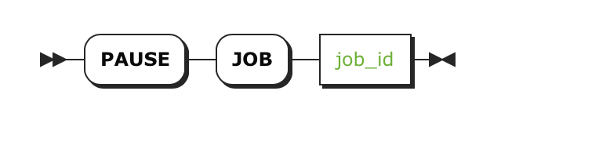

参数

| **Parameter** | **Description** |
| --- | --- |
| job_id | 要暂停的job的ID，可以通过[SHOW JOBS](http://doc.cockroachchina.baidu.com/" \l "develop/sql-statements/SHOW-JOBS/)参看每个job的ID。 |

例子

暂停一个Restore Job

> **SHOW** JOBS;

+*----------------+---------+-------------------------------------------+...*

| id | type | description |...

+*----------------+---------+-------------------------------------------+...*

| 27536791415282 | **RESTORE** | **RESTORE** db.* **FROM** 'azure://backup/db/tbl' |...

+*----------------+---------+-------------------------------------------+...*

> PAUSE JOB 27536791415282;

See Also

* [RESUME JOB](http://doc.cockroachchina.baidu.com/#develop/sql-statements/RESUME-JOB/)
* [SHOW JOBS](http://doc.cockroachchina.baidu.com/#develop/sql-statements/SHOW-JOBS/)
* [CANCEL JOB](http://doc.cockroachchina.baidu.com/#develop/sql-statements/CANCEL-JOB/)
* [BACKUP](http://doc.cockroachchina.baidu.com/#develop/sql-statements/BACKUP/)
* [RESTORE](http://doc.cockroachchina.baidu.com/#develop/sql-statements/RESTORE/)
* [IMPORT](http://doc.cockroachchina.baidu.com/#develop/sql-statements/IMPORT/)